上海市普陀区2011届第一学期高三期末调研
（地理）试卷2011.01
考生注意：
1．试卷满分150分，考试时间120分钟。
2．全卷包括两大题，第一大题为选择题，共计50分，第二大题为综合分析题，共计
100分。
3．第一大题由机器阅卷，答案必须全部写在答题卡上；第二大题采用人工阅卷，考
生应用钢笔或圆珠笔将答案写在试卷上。

得分 | 评卷人
一．选择题（共50分，每小题2分。每小题只有一个正确答案）
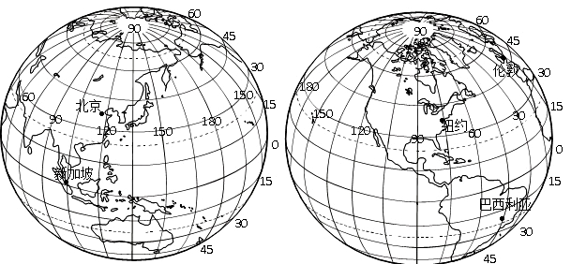
(一)历时184天的第41届上海世博会完满落幕，闭幕式于北京时间2010年10月31日20时10分举行。

1．根据上图下列城市能收听、收看到现场直播的时间是
A．纽约——10月30日清晨 B．巴西利亚——10月31日上午
C．伦敦——10月30日中午 D．新加坡——11月1日晚上
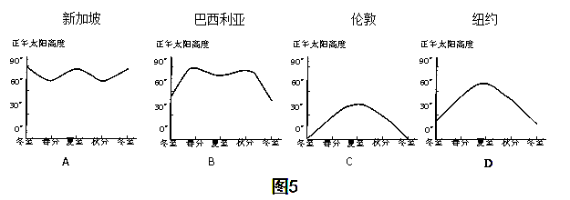
2．下列四座城市正午太阳高度季节变化的示意图，接近实际的是
3．上海世博会主题馆顶部装有太阳能板，面积达3万多平方米，是目前世界最大单体面太阳能屋面。假如要获得最大发电量，主题馆顶上的太阳能板最好能够调节角度，在一年中太阳能板与地面夹角的变动幅度大约是
A．23．5° B．47° C．66.5° D．90°

（二）2010年初海地和智利先后发生地震，下表是两地地震的相关数据。
2010年海地地震和智利地震的数据资料
 | 发生时间  （区时） | 震中 | 震级 | 震源深度 | 死亡人数 | 震中距首都的距离 | GDP世界  排名
海地  地震 | 1月12日  16时53分 | 18.5°N，  72.5°W | 7.3 | 10千米 | 约30万人 | 15千米 | 134
智利  地震 | 2月27日  3时34分 | 35.5°S，  72.6°W | 8.8 | 33千米 | 约700人 | 325千米 | 56

4．关于两地地震的叙述，正确的是
A．死亡人数与震级大小成正比 B．震源均位于上地幔的软流层中
C．两地震中相距约6000千米 D．均位于美洲板块与太平洋板块交界处
5．两次地震造成人员伤亡不同，主要原因有
①震级大小不同 ②震源深度不同 ③人口密度差异
④发生时间不同 ⑤经济实力差异
A．①②③ B．①③⑤ C．②③④ D．②③⑤

（三）据有关方面报道，西部大开发调研组在关于河西走廊的调研中，发现一处面积约为100多平方千米、形状特殊的花岗岩地貌，其外围分布着沉积岩。该处花岗岩岩体表面千疮百孔，形如蜂巢。“蜂巢”组合在一起，如流云翻浪，似百兽飞禽。伟硕的岩体已被侵蚀得薄如蛋壳。花岗岩岩体绵延分布百里，相对高差百米以下。
6．材料所述的“蜂巢”，形成的地质作用主要是
A．火山活动 B．风力侵蚀 C．流水溶蚀 D．风力堆积
7．关于此处花岗岩与沉积岩的关系的说法，正确的是
A．花岗岩先形成，沉积岩后形成；然后外力作用进行长期侵蚀
B．沉积岩先形成，花岗岩后形成；然后外力作用进行长期侵蚀
C．沉积岩与花岗岩同时形成；然后外力作用进行长期侵蚀
D．根据材料，无法判断

（四）径流系数是一个地区某一时期的径流量（毫米）与这一时期的降水量（毫米）之比，用百分率表示，它能反映一个地区降水量有多少变成径流补给河流，有多少被蒸发、下渗、植物截留等。下表是我国部分地区的径流系数。
我国部分地区的径流系数
地区 | 径流系数 | 地区 | 径流系数
南岭地区 | >60% | 天山地区 | 20%—60%
华北地区 | <30% | 江淮地区 | 30%—40%
三江源[来源:学科网] | <40% | 成都平原 | <40%
浙江丘陵 | >60% | 藏北高原 | <30%
云贵高原[来源:Zxxk.Com] | >40% | 西北地区（除天山地区） | <5%
8．根据表中的数据可分析得出的是
A．华北地区和浙江丘陵径流系数差距较大，是因为华北地区蒸发量小
B．降水量多的地区径流系数就一定大
C．云贵高原的径流系数小于南岭地区，是因为地形平坦
D．在其他条件相同的情况下，径流系数山区大于平原地区
9．调查发现南岭地区径流系数有增大的趋势，下列叙述不正确的是
A．南岭地区近些年来，森林植被遭到一定程度破坏，不稳定径流增大
B．气候变化影响径流系数的变化
C．径流系数增大与土地利用变化的关系不大
D．径流系数增大，对当地的气候也会产生一定的影响
[来源:Z_xx_k.Com]
（五）2010年10月29日联合国大会宣称在全球延缓实施“地球工程”。所谓“地球工程”包括：发射反光板到地球运行轨道、人工造云、人工制造巨型“树木”、人造“火山”向空中释放硫化物等，来对付目前地球环境危机。
10．“地球工程”旨在遏制哪种环境问题恶化的趋势
A．大气污染 B．湿地丧失 C．物种灭绝 D．全球变暖
11．依据地理环境的综合性原理，联合国延缓实施“地球工程”的理由不可能是
A．影响生物多样性 B．增强太阳辐射强度
C．影响气候及生态系统 D．增强自然灾害风险

（六）霜是近地面空气中的水汽达到饱和，并且地面温度低于0℃，在物体上直接凝华而成的白色冰晶。每年秋季第一次出现的霜叫初霜，翌年春季最后一次出现的霜叫终霜，霜冻对农作物的影响较大。我国某中学地理研究性学习小组对霜冻现象进行探究性学习。下图是他们通过长期收听天气预报绘制的我国东部地区的平均初霜和终霜日期曲线图。
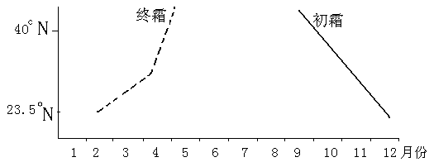
我国东部地区的平均初霜和终霜日期曲线图

12．图中初霜终霜出现时间差异很大，造成这种差异的根本因素是
A．作物品种 B．太阳辐射 C．海陆位置 D．地形
13．不利于霜冻发生的条件是
A．秋冬时节 B．晴朗的夜晚 C．寒潮侵袭 D．多云的夜晚
14．为了探究霜冻对农业生产的影响，小组成员在得到有霜冻的天气预报前给小麦试验田浇湿与喷水。与不浇湿喷水的麦田相比的结果是
A．霜冻发生机率增加 B．霜冻发生机率减少
C．花期不变 D．花期滞后

（七）我国地域辽阔，自然环境复杂，文化景观多样。[来源:学|科|网]
15．与傣族泼水节有关的自然条件是
A．亚热带季风气候 B．温带大陆性气候
C．热带季风气候 D．热带雨林气候
16．下列关于黄土高原地域文化特色的正确描述是
A．秦腔和信天游是当地的特色文化
B．传统民居多为泥草房和泥瓦房
C．饮食以肉、奶、面为主
D．擅长精耕细作

（八）2010年我国入汛以来雨情特征表现为，强降雨过程频繁，雨量大。江南、华南等地强降雨区域、降雨期集中，且气象及次生灾害影响严重。中国气象局专家分析，此阶段气候异常的原因，主要是受厄尔尼诺现象的影响。
17．厄尔尼诺现象出现时，热带东太平洋海域发生的现象是
A．东南信风减弱 B．下沉气流活跃
C．东北信风增强 D．南赤道暖流增强
18．为了及时了解我国华南地区强降雨区范围，利用的现代化技术主要是
A．RS B．GPS C．GIS D．纳米技术

（九）2010年春节后，沿海省份出现了比往年更为严重的用工短缺现象，许多企业主亲自开着豪车抢工人；珠江三角洲地区尤其严重，广东省估计短缺200万。
19．下列对用工短缺原因的判断，不正确的是
A．我国人口已出现劳动力短缺问题
B．世界经济回升，沿海地区外向型企业加工定单增多
C．近几年，中、西部经济发展较快，出现农村剩余劳动力就近就业的现象
D．沿海地区的生活成本提高速度快于工资的提高
20．下列对沿海用工短缺现象造成影响的分析，不正确的是
A．促使当地企业升级或转型
B．我国人口继续大规模由内地向沿海地区迁移
C．促进沿海地区公共服务、社会保障体系的进一步完善
D．沿海劳动密集型企业向中、西部迁移

（十）下列最右侧的图为某河流河曲处的示意图。
21．A-B-C-D四幅河床横剖面示意图中，能正确反映沿EF断面的是
E
F
E
F
E
F
E
F
E
F
A B C D

22．有关该河的叙述，正确的是
A．若规划在EF两地建一河港，应选择E地
B．此河流一定位于南半球
C．若规划在EF两地建一河港，应选择F地
D．此河流一定位于北半球[来源:Zxxk.Com]

（十一）我国探月工程进入新阶段，2010年10月1日（农历八月二十四）18时59分57秒，西昌卫星发射中心（约28⁰N、102⁰E）长征三号丙火箭带着“嫦娥二号”卫星直冲云霄。它的主要任务是近距离获得更清晰、更详细的月球表面影像数据和月球极区表面数据，进一步探测月球表面元素分布、月壤厚度、地月空间环境等。
23．根据人类已有的对月球的认识，下列叙述不正确的是
A．在地球上的人看不到月球的的另一面
B．月球上温差很大主要是因为缺少大气和水的调节和保护作用
C．月球绕地球公转的真正周期是29.53日
D．环形山密布是月球表面最明显的特征
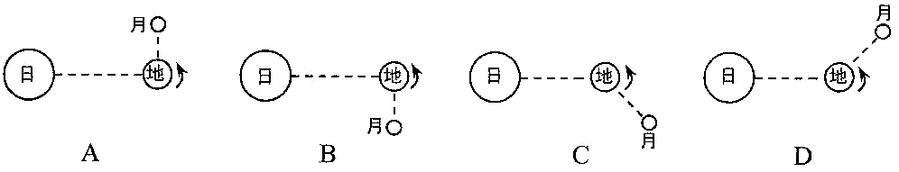
24．下列A-B-C-D四幅日、地、月位置关系的示意图中，接近发射日当天情况的是
25．有关于发射日当天月相观察的描述正确的是
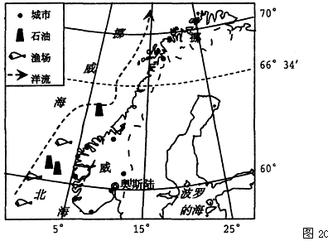
A．月相为光亮面向西的半圆
挪威地理简图
B．北半球整夜可见
C．发射时月球正好位于上中天
D．日出后可能在西边天空看见

二．综合分析题（共100分）

（一）阅读挪威的图文资料，回答问题。（共14分）
得分

得分
中国2010年上海世博会挪威国家馆位于世博园C片区，场馆主题为“大自然的赋予”。
1．挪威位于 洲的 部，西临 洋。
2．5月28日是挪威国家馆日，这一天挪威昼夜长短随纬度分布的特点是
。
3．挪威国家馆由15棵高低不一的挪威“松树”构成，从一个侧面体现了城市与大自然的和谐共处。挪威是世界上森林覆盖率最高的国家之一，试从自然条件说明主要成因：
。
4．挪威境内自然资源丰富，主要有： 、 、 等，除此而外，结合图中信息，你认为“大自然的赋予”还包括：
。
- 挪威境内有色金属资源缺乏，却是欧洲最大的铝生产国和出口国，这是因为炼铝工业从主导区位因素看，属于______________主导型工业，而挪威 资源丰富。

（二）阅读世界各大洲主要灾害分布图，回答问题。（共16分）
得分

得分
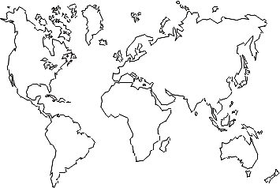
1．我国东部地区最主要的自然灾害是 和 ，原因是
主要灾害：干旱、洪水、台风、寒潮
主要灾害：沙漠化、水土流失、雪灾
主要灾害：干旱、洪水、飓风、寒潮、酸雨
主要灾害：干旱、地震
主要灾害：干旱、沙漠化
主要灾害：干旱、沙漠化、生物灾害
主要灾害：酸雨、雪灾
世界各大洲主要灾害分布图
。
2．欧洲西部与其他大洲相比，水旱灾害相对较少，原因是
。
3．寒潮能够长驱直入影响北美大部分地区，原因是
。
4．历史上南美智利曾多次发生大地震，用板块构造学说解释其原因。
。
5．近年来，澳大利亚中、西部地区沙漠化现象严重，试分析产生该灾害的原因。

。
6．简述世界上酸雨主要发生地区及其成因和危害。
地区：
成因：
危害：

（三）阅读我国某区域图，回答问题。（共15分）
得分

得分
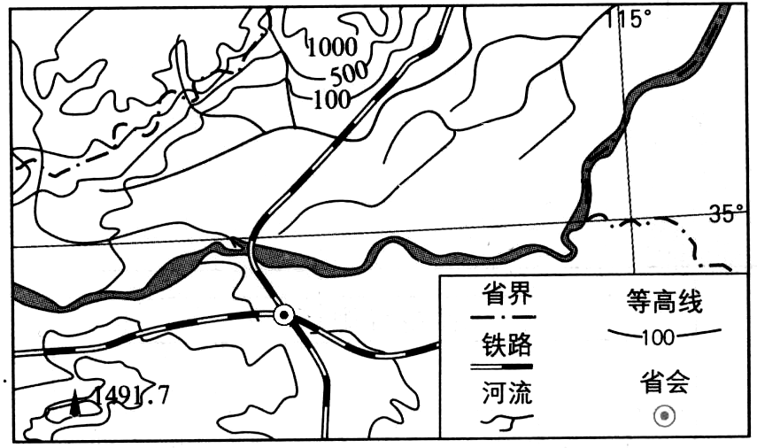
我国某区域图
甲

乙
甲

图15

1．图中所示的省会城市是 ，该城市是 和 铁路干线的枢纽。
2．该地区的地势特征是 ，该区域最高峰是 山，为我国“五岳”之一。
3．图中甲河的名称是 ，在图中圈示出该河可能发生凌汛的河段。
4．近年来，甲河入海泥沙减少，形成的三角洲增长速度明显减缓。请简要分析该河入海
泥沙减少的原因。

。
5．该地区是我国重要的农业生产基地，农业地域类型为 ，当地主要的粮食作物是 、经济作物是 。
6．简述该地区农业发展面临的主要问题和可以采取的主要对策。
问题：
对策：
。

（四）阅读北京和纽约两城市人口变化曲线图，回答问题。
得分

得分
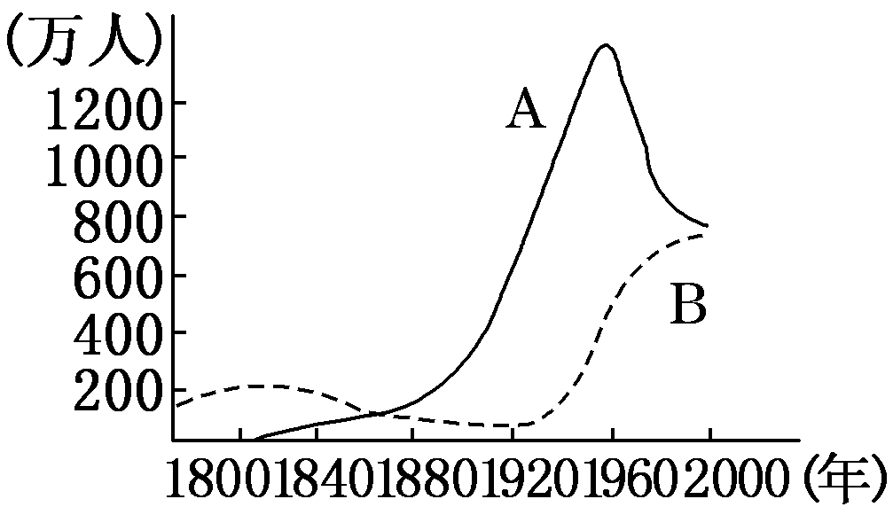
（共11分）[来源:学.科.网Z.X.X.K]
北京和纽约两城市人口变化曲线图

1．图中曲线A代表的城市是 ，曲线B代表的城市是 ，理由是 。
2．1840年以后，B市人口大量减少的原因是 。
3．两城市在其国家中的主要职能分别是A 、B 。
4．20世纪70年代以来，A市人口的变化特点为 ，其周边乡村和小城市从事非农业的人口数量 ，出现了所谓的“ ”现象。
5．20世纪50年代以来，B市人口的增长态势可能带来一些列的城市问题，为保证其城市职能的正常运行，该城市可采取的措施有：

。

（五）阅读北太平洋海域附近地区年降水量分布图，回答问题。
得分

得分
（共18分）
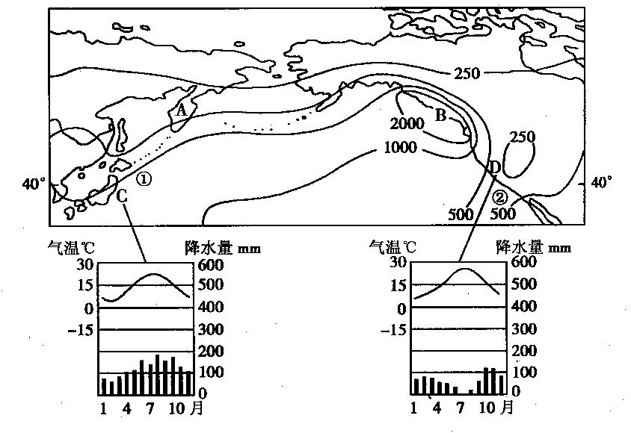

北太平洋海域附近地区年降水量分布图
1．比较图中A、B两地的年降水量，其中较多的是 地，其降水较多的原因是：

。
2．比较C、D两地的气候类型、特点及其成因。

3．图中从C地到D地的航线多沿较高纬度航行，而从D地到C地航线多选择沿较低纬度
航行，简要分析两种航行路线的利弊。

。
4．判读图中①、②地附近分布有世界著名大渔场的是其中哪一地？并解释其成因。

。

（六）阅读下列图文材料，回答问题。（共16分）
得分

得分

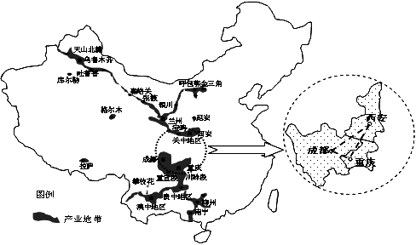
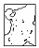
2009年全国“两会”期间有专家学者提出了“西三角经济圈”，包括重庆经济圈、成都经济圈和关中城市群，将联合打造中国经济第四增长极。（下图圆内部分）
我国西部大开发重点产业地带空间分布图

[来源:学,科,网Z,X,X,K]

1．“西三角经济圈”与我国长三角经济圈、珠三角经济圈、环渤海经济圈在地理位置上最大的不同点是 。
2．从“我国西部大开发重点产业地带空间分布图”上可以看出，西部地区产业地带空间分布特点是：以 为中心；沿 、 呈条带状分布，西北地区主要沿
和 铁路线分布。
3．“西三角经济圈”是西部地区中产业最发达、最集中的地区，试分析“西三角经济圈”经济发展的有利条件：

。
4．简要分析我国打造“西三角经济圈”的重要经济意义。

。
5．从积极开发绿色能源、实现资源环境可持续发展的角度，简述“西三角经济圈”可采取的具体措施： 。

（七）下图为某日部分地区昼夜示意图，阴影部分表示黑夜，非阴影部分表示白昼，读图回答问题。（共10分）
得分

得分

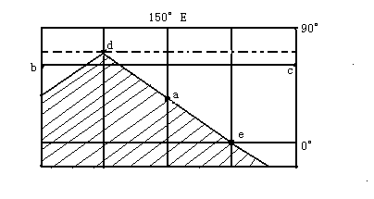
1．图中d、a、e所在的是 （晨、
部分地区昼夜示意图

昏）线，此时e地的地方时是 点。
2．按南北半球划分，此时太阳直射点位
于 半球，此时太阳直射点的地
理坐标是 。
3．按东西半球划分，图上阴影部分主要
位于 半球，该日a地的夜长约 小时。
4．在赤道上，此时属于白昼且属于东半球的范围是 。
5．此日之后的三个月内，b、c两地的白昼时间比上海 （长、短），北极圈内的极昼范围将如何变化？ 。[来源:学科网]

2010学年度第一学期普陀区高三质量调研地理试卷
参考答案 2011.1
（答案合理酌情给分）
一．选择题（共５０分，每小题2分。每小题只有一个正确答案）
1．B ２．D ３．B ４．C ５．D ６．B ７．A ８．D ９．C 10．D
11．B 12．B 13．D 14．B 15．C 16．A 17．A 18．A 19．A 20．B
21．D 22．A 23．C 24．A 25．D

二．综合分析题（共100分）
（一）（共14分）
1、欧洲 北部 大西洋（3分）
2、自南向北随纬度的增高白昼渐长(1分) 北极圈内部分地区出现极昼现象(1分)
3、气候温和湿润（1分）境内多山地（1分）
4、石油、渔产、森林等（3分）
挪威受古冰川影响，海岸线曲折，多优良港湾(1分)；受北大西洋暖流影响，气候较温和湿润 (1分)
5、能源 水能 (2分)

（二）（共16分）
1、水旱灾害（1分）我国东部属于季风气候区，季风环流的不稳定性，常常会引起不同地区的水旱灾害（2分）
2、欧洲西部为温带海洋性气候，全年降水较均匀，不易引起水旱灾害 （2分）
3、北美地形南北纵列分布，中部平原南北纵贯，有利于北方冷空气长驱南下（2分）
4、该地区正好处于美洲板块与南极洲板块的交界处，因此火山地震频繁（1分）
5、澳大利亚中部和西部大部分地区受副热带高压的控制，降水少，气候干燥；过度耕作和放牧，土壤表层缺乏植被的覆盖，造成土地沙漠化严重。（2分）
6、西欧 北美洲东部（2分）
上述地区工业发达，大量排放的工业废气含有氮和硫氧化物的气体与空气中的水汽结合形成硝酸、硫酸的等，随大气降水回落到地面形成酸雨。（2分）
酸雨破坏森林、污染水源、腐蚀建筑物等给人类带来灾害。（2分，至少两个）
（三）（共15分）
1、郑州 陇海线 京广线（3分）
2、西高东低 嵩山 （2分）
3、黄河 凌汛发生在甲河右侧河段（2分）
4、中游黄土高原加强了水土保持工作；黄河中游水利枢纽的建设，黄河入海水量减少，输沙能力减弱；上游用水量增大，下游来水减少等 (2分)
5、旱作农业 冬小麦 棉花（3分）
6、春旱、夏季旱涝常在年内交替出现严重影响作物产量（2分）
兴修水利，大搞农田水利基本建设，抵御旱涝灾害，确保农业产量。（1分）

（四）（共11分）
1、纽约 北京 北京市的发展历史较长，而纽约的发展历史较短（3分）
2、帝国主义侵略和近代战乱的影响（1分）
3、最大的工商贸易中心和港口 政治、文化中心（2分）
4、进一步减少 增加 逆城市化（3分）
5、分散城市职能，建设卫星城；优化产业结构，控制重工业的规模，积极发展“绿色GDP”；政策调控、完善法律、加强管理等措施。
（答案酌情给分2分）

（五）（共18分）
1、B地（1分）
B地位于北美西海岸，常年受来自海洋的西风影响，属于温带海洋性气候；东侧为高大山地和高原，对湿润气流的抬升作用明显；沿岸又有暖流经过。（3分）
2、C：亚热带季风气候 冬季低温少雨，夏季高温多雨 海陆热力差异的影响
D：地中海气候 冬季温和多雨，夏季炎热干燥 冬季受西风带影响，夏季受副热带高气压带控制（6分）
3、从C地到D地的航线多选择沿较高纬度航行，利：顺北太平洋暖流航行，速度较快；（基本沿大圆的劣弧航行，）航程较短。（2分）
弊：风浪较大，冬季多大雾，不利航行。（1分）
D地到C地航线多选择沿较低纬度航行，利：顺流（加利福尼亚寒流、北赤道暖流和日本暖流）航行，速度较快；纬度低，温差小，风浪较小。（2分）弊：航程相对较长。（1分）
4、①（1分） ①地为寒、暖流（日本暖流和千岛寒流）交汇区，饵料丰富（1分）

（六）（共16分）
1、位于内陆地区（1分）
2、城市 河流、交通线（铁路、公路） 陇海—兰新 包兰（5分）
3、有利条件：矿产资源，水能资源，旅游资源等资源丰富；丰富的廉价劳动力；农业基础及条件较好；拥有西部广阔的经济腹地和巨大的市场潜力；享有国家实施西部大开发的优惠政策；有较多科研单位技术支撑；有重庆、成都、西安等大城市为依托；交通便捷等（答案酌情给分，任答5点，5分）。
4、有利于资源、资金、人才和市场的集聚并形成产业集聚带；为西部大开发打造出引擎和龙头，带动整个区域经济全面发展；利于三大城市之间产业结构的优化和产业升级；有利于加快西部地区的城市化进程；缩小我国东西部经济发展差距.实现全国经济均衡发展（答案酌情给分，任答3点，3分）
5、西北地区积极开发太阳能、风能，西南地区大力开发水电、核能等（2分）

（七）（共10分）
1、晨(1分) 6（1分）
2、北(1分) 23°26′N,75°W(2分)
3、东 (1分) 6(1分)
4、20°W——15°E(1分)
5、长 （1分） 极昼由北极圈向北极点缩小（1分）

学科网

w w w.zxxk.com 高 考 资源 网

